Jueves
10
de Diciembre

Sexto de Primaria

Lengua Materna
Lengua Indígena

El nombre de mi comunidad

Aprendizaje esperado: Participar en eventos orales para compartir nuevos conocimientos.
Expone su estudio ante una audiencia, explica sucesos, problemas o nociones sobre temas expresando su punto de vista.

Énfasis: Desarrollar habilidades de expresión oral.

¿Qué vamos a aprender?

Participarás en eventos orales para compartir nuevos conocimientos y explicarás sucesos, expresando tu punto de vista.

¿Qué hacemos?

En el censo de INEGI de 2010, se registraron 29,481 hablantes distribuidos en las tres variantes que agrupa el tepehuano del Sur. El área históricamente ocupada por los tepehuanos del sur se localiza al suroeste de la Sierra Madre Occidental. El tepehuano del sur se habla en Durango (tres municipios), Nayarit (dos municipios), Zacatecas (dos municipios) y Sinaloa (un municipio).

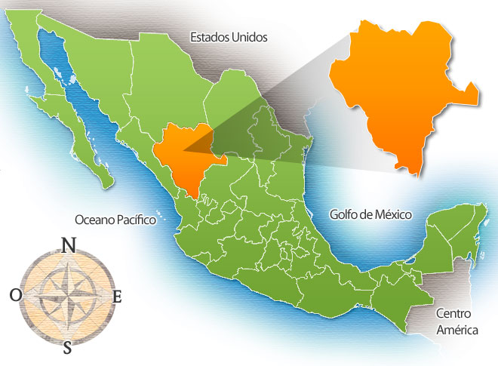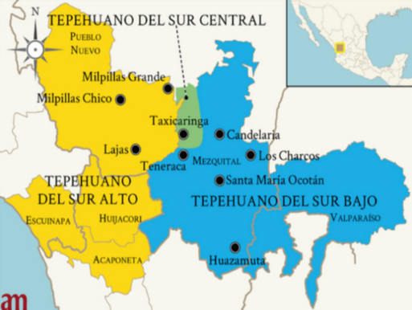

El día de hoy aprenderemos a desarrollar nuestras habilidades de expresión oral a través de un ejercicio en donde narraremos el origen histórico de los lugares importantes de nuestra comunidad. Mediante la expresión oral conoceremos y comprenderemos los significados de los nombres de nuestra comunidad, promoveremos la reflexión acerca de sus orígenes y valoraremos las prácticas culturales que son parte de nuestra identidad.

Xib ach tu jich mamtuxdha’ na ach jax ja’k jix bhai’ tu a’ga’ gio na ach tu’kam xi ch+ n+idhat. Na ach a’ga’ gu lugares importantes mi’ na ach jir pai’kam gio na jax kai’ñkam pui’ ch+ t+ mi’ na ach jir pai’kam.

Presta atención a lo siguiente:

Ayer, mi papá me llevó a mí y a mis hermanos a pasear por un lugar muy bonito y nos pidió que nos fijáramos muy bien en el camino, para evitar perdernos. Nos dijo: “hijos míos, abran bien los ojos y no se distraigan. ¿Ven esa montaña que está allá?” Y yo contesté: “¡Sí! ¡Tiene forma de gato enojado, con el lomo arqueado y los pelos alborotados”! Y mi hermano dijo: ¡Sí, es cierto! ¡Es un gato enfurruñado!”
Y mi papá nos dijo: ¡Muy bien! Si el entorno natural te recuerda algo que conoces, entonces te será más fácil recordar por dónde pasaste. Y le pusimos un nombre a esa montaña: “el pico del gato enfurruñado”.

Despues mi papá me pidió que hiciera un mapa en el que aparecieran los lugares a los que mi hermano y yo les dimos un nombre.

Pasamos por “el pico del gato enfurruñado”; pero después nos enteramos de que esa montaña ya tenía nombre. ¡”El pico del felino remolón”! ¡El nombre es casi igual al que nosotros escogimos!

¡Qué coincidencia!

Mi papá me pidió que en el mapa dibujara todas las montañas que vimos, los árboles que nos llamaron la atención, los ríos con los que nos cruzamos y las barrancas. Debía escribir junto a cada lugar dos nombres, el que yo inventé y el que ese lugar ya tenía. De ese modo podría compararlos.

Pasamos por una barranca que parecía una boca bostezando, mi hermano la llamó: “la barranca del flojonazo”. Después, nuestro papá nos dijo que el verdadero nombre de ese lugar es: “la barranca de los llorones”, porque se dice que la gente que vive a los alrededores, cuando se siente triste, se aleja de su pueblo y llega hasta ese sitio para llorar a solas.

¡Es muy buena idea ponerles nombres a las montañas! ¿Qué haríamos sin los nombres? Como puedes darte cuenta, los objeto que están a nuestro alrededor se llaman de algún modo, se debe a que, en algún momento, les otorgaron nombres. Cuando nacemos nos ponen un nombre, los ríos, los cerros, los pueblos o las comunidades también son nombradas.

B+x gui’ na tu’ ya’ tu jai’ch na j+’x jir oiñga’n t++am. Pui’ na jax aapim gio añ t++ jich, gu pue’mblos, oi’dha’…

¿Qué pasaría si las personas, los objetos, los lugares no tuvieran nombre?
¿Cómo se llama la comunidad donde vives?
¿Su nombre tiene un significado?
¿Cómo se llaman los lugares importantes de la comunidad?
¿Sabes que significa y/o quien les puso esos nombres?

Al dibujar un mapa aprendes los nombres de los lugares y descubres por qué se llaman así. Además, usas tu memoria y tu imaginación para recordar los sitios por los que pasaste.

Los tepehuanos, les hemos dado nombres a nuestros entornos naturales y a los lugares en los que habitan nuestras comunidades. Observa los siguientes videos:

- Ventana a mi Comunidad / Tepehuanos.
https://youtu.be/I9F0ktOlB6Y

- El Mitote.
https://youtu.be/y5Vfuh0X-e4

Para conocer sobre el origen de los nombres de los lugares importantes o de valor simbólico de la comunidad será necesario hacer una investigación. Partiendo de algunas preguntas básicas, por ejemplo: ¿Quién puede saber porque se llama así la comunidad y cuál es su historia?

Na ach ba’ jix bhai’ machia’ na jax kai’ñkam pui’ ch+ t+’ gio gu lugares importantes mi na ach jir pai’kam, jum a’ na ach tu investigaru’ na bhaan jimda gu preguntas na ach tu’ jix maachim ka’. Pui’ na jax ¿Jaroo chi jix mat na jax kaiñkam pui’ chi t+ na ach jir pai’kam? ¿Gio nat jax ba tu jum duu jano’ d+r hasta xib?

Anota en tu cuaderno las posibles personas de la comunidad a quienes podrías entrevistar: cronista, papá, mamá o abuelos u otras personas que te darán información sobre el tema.

Ja ua’na’ jich na am jaroi’ jir am na ach ja t+kka’.

Ahora reflexiona sobre qué te gustaría preguntar y a partir de lo que te comenten, registra las respuestas en tu cuaderno, algunos ejemplos de preguntas pueden ser:

Xib ach ba xi jich ch+kka’ na tu’ jir am na ach ja t+kka’ gui’ na achich b++p+’ ja u’ua, gio na apim ja ua’na dhi preguntas na apim ba bhan t+ t+kka’, pui’ na jax:

¿Quiénes fueron los primeros habitantes de la comunidad y cuando llegaron?
¿Jaroo am+t ch+ b++p+’ ya’ ji oi’cha’? ¿Paa duk d+r am+t mi’ ya’ ji o’ñcha?

¿Qué nombre le pusieron a la comunidad, qué significa el nombre de la comunidad?
¿Jax ch+ t+’ na pim jir pai’kam, jax kaiñkam pui’ ch+ j+m t+t’?

¿Qué lugares de la comunidad son los más importantes, cuál es su historia y que significa su nombre?
¿Jax ch+’ am gu lugares importantes mi’ na apim jir pai’kam? ¿Jax kaiñkam pui’ ch+ jum t+t?

- Con ayuda de tu familia dibuja un mapa de tu comunidad explicando el valor simbólico que tienen esos lugares para los pobladores.

- Comenta lo que has aprendido sobre los lugares o personas importantes de tu comunidad que antes no sabías; por qué hay que cuidarlos y valorarlos; por qué es importante conocer la historia y qué podrías hacer para que tus compañeros de tu escuela y la gente de la comunidad conociera lo que has investigado y aprendido.

- Tu ja a’gidha’ ap gui’ na apim map oi’dha’ na apich chu’ ba mat. Na jak kaiñkam pui’ ch+ t+’ mi’ na ap jir pai’kan, gio nat jax ba tu jum duu nat d+r bhai’ ji chu jum kikchamta hasta xib, gu lugares importante na jai’ch mi na ap’ ji pai’kam. Na jaxkuba’ jum a’ na ach tu’kam xi ch+ n+idhat,. Gio na jax ap duuji ja matg+lhchuda’ dhi na apich tu ba mat gu a’alh mi´ kam jum eskuela gio gu jai’ ja’tkam.

El Reto de Hoy:

Prepara un escrito breve en tu lengua materna y en español y ensaya una exposición oral en donde expreses con tus propias palabras.

Tu ua’na’ ap o’dam k+’n gio naabat ñ’ok k+’n, gio ba’ na ap jix bhai’ xi jiñkuidha’ ji, na ap ba’ ba tu a’ga’ na tu jir am na am jix matka’ gu jai’ ja’tkam, dhí na apich tu’ tu investigaru.

Si en tu casa hay libros relacionados con el tema, consúltalos. Así podrás saber más. Si no cuentas con estos materiales no te preocupes. En cualquier caso, platica con tu familia sobre lo que aprendiste, seguro les parecerá interesante.

¡Buen trabajo!

Gracias por tu esfuerzo.

